RSIAgent原理分析

RSIAgent是什么以及解决什么问题
RSI即递归自进化（Recursive Self-Improvement），它是通往AGI的重要一环。RSIAgent旨在通过智能体在新环境探索/总结/记忆的方式，让智能体可以适应新环境的任务，而无需重新训练模型参数。

RSIAgent具体结构
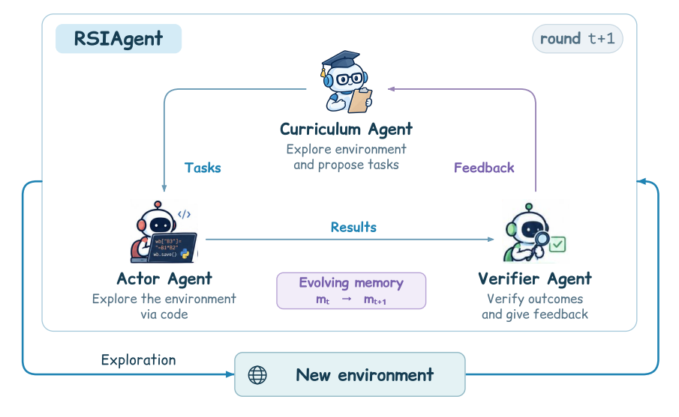
RSIAgent由3个智能体组成：
- Curriculum Agent(课程智能体)：负责决策下一步的探索方向。
- Actor Agent(动作智能体)：负责在环境里基于自己对于任务的理解，执行动作。值得注意的是，动作智能体是可以访问和操作记忆的。即当校验智能体对于动作智能体是否完成任务的结果给出评估结论后，动作智能体可以通过新增/修改/移除记忆的方式来持久化经验。
- Verifier Agent(校验智能体)：负责评估动作智能体的执行是否满足了任务的需求。为了降低评估错误，校验智能体与动作智能体的推理过程/记忆是隔离的。它直接基于动作智能体的执行输出，并且自行对于环境进行调查，最终给出评估结论。
在论文里，使用GLM-5.3作为动作智能体的后端模型，而用的KIMI-K3作为的校验智能体与课程智能体的后端模型。
那么这三个智能体，如何通过互相协作，最终完成对于新环境的探索与适应呢？整个流程包括三个阶段：广度探索阶段、深度探索阶段，以及记忆复用测试阶段。
- 广度探索阶段(Stage-1)：课程智能体基于任务本身，拓展出探索性的任务。动作智能体执行这些任务，校验智能体评估结果。为了最大程度的保证覆盖面，在每轮迭代中，课程智能体都需要给出代表不同探索方向的多个任务，这些任务可以被并行执行。基于前一轮的执行轨迹和评估结果，课程智能体需要识别出当前经验距离实际完成任务的差距，从而给出下一轮的探索任务。广度探索任务，用于扩展环境相关知识的覆盖面、可重用的流程以及失败的模式。
- 深度探索阶段(Stage-2)：在深度探索阶段，每个任务按照顺序循环的方式执行，从而递增探索的难度。课程智能体首先会基于当前的记忆提出挑战任务（挑战任务用来揭示未曾预测到的错误、隐藏的约束、或是当前记忆的一些弱点）。动作智能体会使用当前记忆完成任务，评估智能体会对于输出进行评估。基于成功/失败的结果，课程智能体会在下一轮迭代中提出更具有挑战性的任务。每个被验证的经验都会更新到记忆里，深度探索使得智能体可以应对更具有难度的问题。
- 记忆复用测试阶段(Test Time)：在探索完毕后，记忆是被冻结的（即不会再允许智能体更新它）。动作智能体使用记忆在测试阶段完成任务。从论文的结果来看，开源模型GLM-5.3和KIMI-K3会在本方案下，超越闭源SOTA模型（如GPT6-Astra)的效果。

一个具体的任务来直观理解各个阶段
第二节即整个RSIAgent的理论部分，理论部分虽然可以给人总体印象，但未能深入代码细节还是会造成理解上的偏差。例如看到广度探索和深度探索，如果直观看来可能会觉得两个阶段似乎存在特别紧密的关系，例如广度探索的任务会是深度探索进一步的深入目标，但实际并非如此。下面就以一个具体任务的执行来辅助理解RSIAgent执行的各个阶段。

3.1 任务
RSIAgent论文里测试用的benchmark数据集包括OSWorld2.0和ALE。
就以OSWorld数据集（https://github.com/xlang-ai/OSWorld-V2）而言，它是一个要求智能体在真实ubuntu虚拟机里完成任务的数据集。
80号任务如下所示：
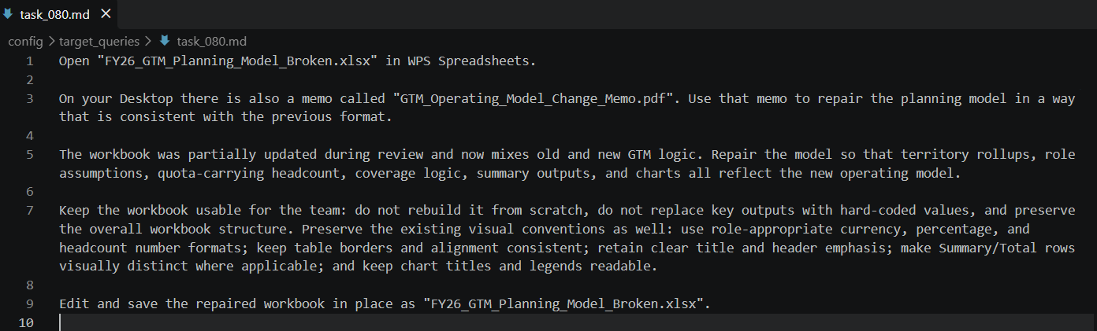
这个任务主要是：一个GLM XLS表格，那份表格在评审过程中被部分改过，结果工作簿里新旧两套运营逻辑混在一起：有的表已经按新模型改了，有的还留着旧口径，中间还有交叉引用。桌面上有一份 PDF 备忘，写明这次运营模型到底改了什么。需要读懂备忘，把工作簿改回自洽状态。

3.2 广度探索与记忆
对于这样一个任务，课程智能体首先需要基于任务提出更多的探索任务，用于最大程度覆盖到该任务所需要知识。
值得注意的是：
- 探索任务不能是任务本身，即探索任务不应该复用当前任务
- 探索任务，应该围绕前置能力、变体、对照、压力边界场景设计
- 课程智能体根据历史任务的执行结果和校验智能体的评估情况，持续修正动作智能体的当前瓶颈假设，从而设计新任务
当课程智能体无法提出新假设时，或者已经证明当前的任务已经足以覆盖全部需要的能力了，探索任务的提出循环即终止。
以80号任务为例，课程智能体可能会提出如下探索任务：
探索方向 | 可能的探索任务 | 主要验证能力
工作簿结构理解 | 给一个包含多个 sheet、汇总行和既有公式的小型销售规划表，以及一份简短变更说明。根据说明更新指定假设，并保持原有 sheet 结构和公式关系。 | 读取已有工作簿、理解依赖关系、增量修改
文档到模型映射 | 给一份描述“角色数量、区域归属和配额变化”的 PDF 或文本备忘录，要求把其中的规则用于修改表格。 | 从文档提取规则并准确落到表格
… | … | …
提出探索任务后，动作智能体进行执行，而校验智能体负责评估结果。最终的经验，会基于校验智能体给出的pass/fail结论，更新到记忆里。成功和失败的经验，都会进行记忆。
循环一直持续，直到课程智能体不再提出新的探索任务。

深度探索与记忆
第二阶段的深度探索，与第一阶段广度探索的区别在于，广度探索在于基于任务扩展出探索型任务从而获取广泛能力；而深度探索，则是基于任务本身，对于暴露的能力缺口进行补充。深度探索时，动作智能体会拥有第一阶段积累的经验记忆，它会尝试完成具体的任务（在本示例中，就是修复XLS的任务），当它结束执行后，校验智能体会给出三种类型的结论：
- PASS: 完成任务目标
- FAIL：未完成任务目标
- UNVERIFIED：受限于条件，未能得出有效结论
对于PASS/FAIL结论的任务，动作智能体都会进行总结，将成功/失败经验提炼到记忆里。对于FAIL的任务，课程智能体也会进行如下动作：
- PROJECT：基于动作智能体的执行现状，评估出的能力缺口，提出探索任务
- READY_FOR_TARGET：动作智能体经过探索任务的练习，相关经验/记忆已经达到能力要求，可以再次对于任务进行重试
- STALLED：当前无法提出新的探索任务
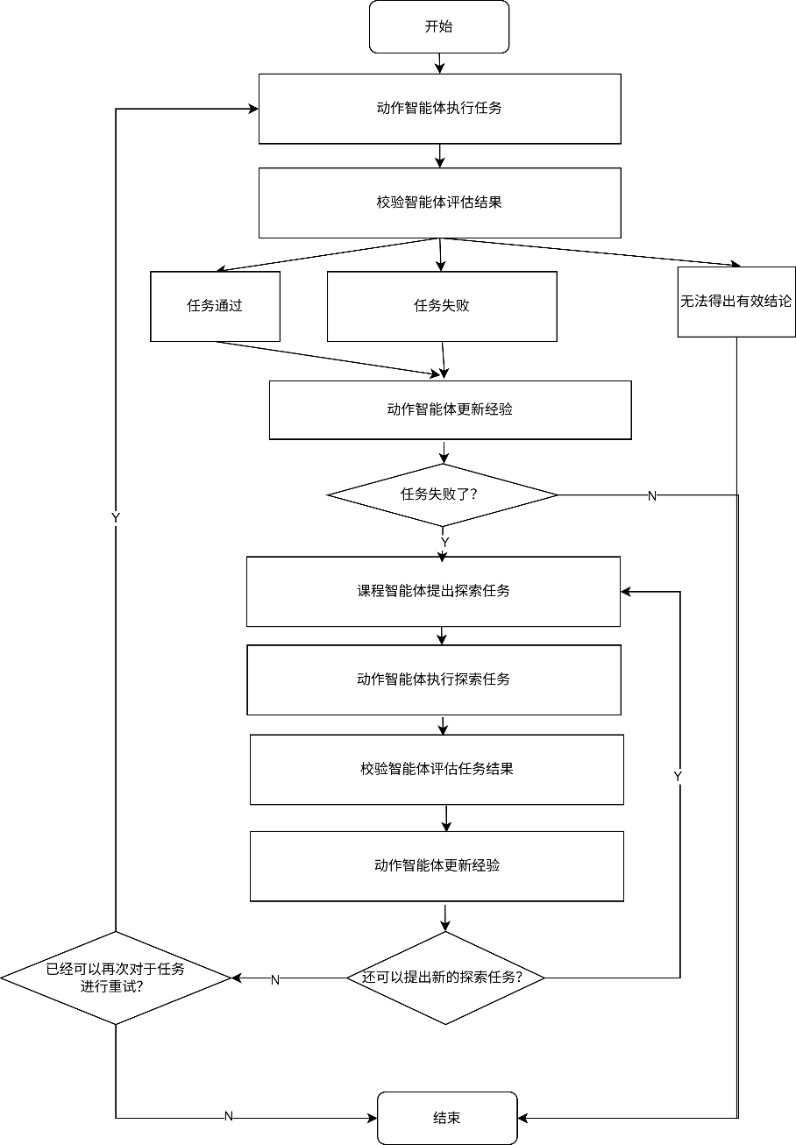

记忆复用
当完成了广度探索和深度探索后，就是冻结记忆并且使用记忆完成测试任务了。开源模型GLM-5.3和KIMI-K3之所以在任务上表现超越闭源SOTA模型，也是因为在前两个阶段积累的经验记忆，可以在测试任务中被复用的缘故。
在RSIAgent项目中，并没有对于记忆进行特别的处理。它就是以传统目录/文件的方式组织，在测试任务开始时，动作智能体拿到的就是目录文件清单。而由它自己在执行任务的过程中，决定是否对于记忆进行搜索/查看。

4.RSIAgent对我们的启示
RSIAgent论文里的经验/记忆，很像我们之前一直想要由人工整理、并且提前预置的知识库（在自主基线有经验记忆后，我也曾想过把一些任务执行的好的经验持久化下来）。论文提供了一种自动化生成的方式，在调查/基线项目里，可以用类似的思路/步骤生成。

参考资料：
- 论文：RSIAgent: Autonomous Exploration for Recursive Self-improvement in New Environments
- 代码：https://github.com/AetherLabsAI/RSIAgent.git

